**CHỦ ĐỀ NHIỆT NĂNG**

**CHUYÊN ĐỀ NĂNG LƯỢNG NHIỆT – NỘI NĂNG**

**A. YÊU CẦU CẦN ĐẠT**

* Nêu được khái niệm năng lượng nhiệt, khái niệm nội năng.
* Nêu được: Khi một vật được làm nóng, các phân tử của vật chuyển động nhanh hơn và nội năng của vật tăng.
* Đo được năng lượng nhiệt mà vật nhận được khi bị đun nóng (có thể sử dụng joulemeter hay oát kế (wattmeter).

**B. ÔN TẬP KIẾN THỨC**

**I. Một số tính chất của phân tử, nguyên tử**

- Nhiệt độ của vật càng cao, chuyển động hỗn loạn của các phân tử, nguyên tử cấu tạo nên vật càng nhanh.

- Giữa các phân tử, nguyên tử có lực hút và lực đẩy, gọi là lực tương tác phân tử và nguyên tử.

|  |  |
| --- | --- |
| *[CHUẨN NHẤT] Chuyển động của các hạt phấn hoa trong thí nghiệm của Brao chứng tỏ*  *Đường đi của các hạt phấn hoa trong thí nghiệm Brown* | *Bài 20: Nguyên tử, phân tử chuyển động hay đứng yên? (Vật lý 8 học kì 2)*  *Va chạm của các phân tử nước vào hạt phấn hoa* |

**II. Khái niệm năng lượng nhiệt**

Vì nhiệt độ của vật càng cao, chuyển động hỗn loạn của các phân tử, nguyên tử cấu tạo nên vật càng nhanh nên chuyển động này của các phân tử, nguyên tử được gọi là chuyển động nhiệt

Năng lượng nhiệt là năng lượng vật có được do chuyển động nhiệt.

*Nhiệt lượng:* phần năng lượng mà vật nhận thêm hay mất đi trong quá trình truyền năng lượng nhiệt.

- Mọi vật đều có nhiệt năng. Khi làm tăng nhiệt độ của vật thì nhiệt năng của vật tăng và ngược lại

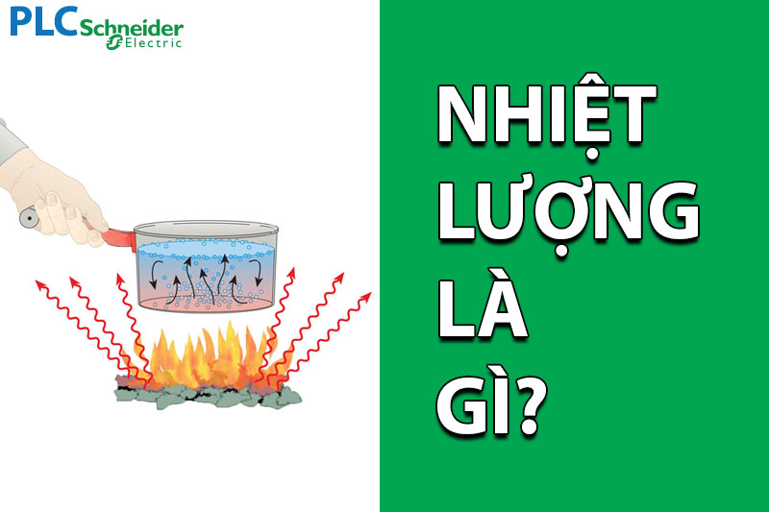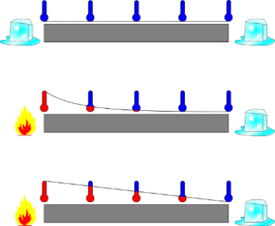

*Sự truyền nhiệt:* sự truyền năng lượng nhiệt.

**III. Khái niệm nội năng**

**1. Động năng và thế năng của phân tử, nguyên tử**

a. Động năng

- Phân tử, nguyên tử chuyển động hỗn loạn không ngừng nên chúng có động năng

- Phân tử, nguyên tử chuyển động càng nhanh thì động năng càng lớn

b. Thế năng

- Thế năng là năng lượng mà vật có được nhờ tương tác với các vật khác

**2. Nội năng**

- Nội năng của một vật là tổng động năng và thế năng của các phân tử, nguyên tử cấu tạo nên vật

**3. Sự tăng, giảm nội năng**

- Khi một vật được làm nóng, các phân tử, nguyên tử của vật chuyển động nhanh lên, nội năng của vật tăng

Nhiệt độ càng cao, năng lượng nhiệt càng lớn=> các phân tử tạo nên vật chuyển động càng nhanh=>nội năng càng lớn.

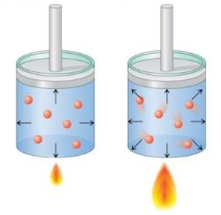

**IV. Đo năng lượng nhiệt**

Dụng cụ đo năng lượng nhiệt ở t1 đến t2­ bằng oát kế

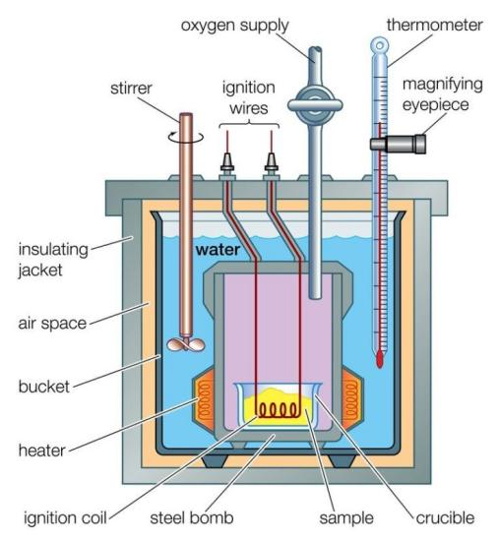

**C. LUYỆN KỸ NĂNG**

**DẠNG 1. BÀI TẬPTÍNH CHẤT NGUYÊN TỬ VÀ PHÂN TỬ**

**I. PHƯƠNG PHÁP GIẢI**

- Các chất được cấu tạo từ các hạt riêng biệt gọi là nguyên tử, phân tử.

(Nguyên tử là hạt chất nhỏ nhất, phân tử là một nhóm các nguyên tử kết hợp lại)

- Để quan sát được các nguyên tử, phân tử người ta dùng kính hiển vi

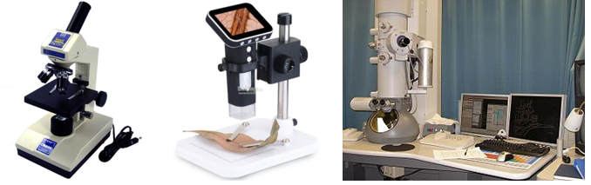

Hình 1.1. Các loại kính hiển vi

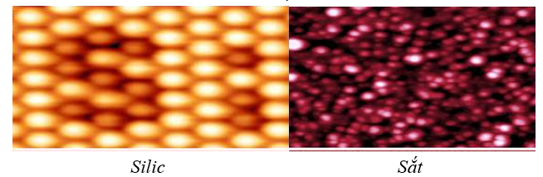

Hình 1.2. Nguyên tử silic và nguyên tử sắt qua kính hiển vi hiện đại

- Giữa các phân tử, nguyên tử luôn có khoảng cách.

   + Trong chất rắn: Các nguyên tử, phân tử xếp gần nhau.

   + Trong chất khí: Khoảng cách giữa các nguyên tử, phân tử rất lớn (so với trong chất rắn và chất lỏng).

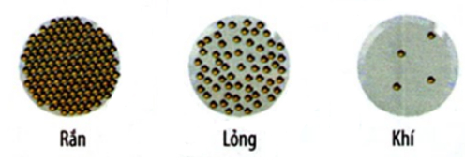

**-** Các nguyên tử, phân tử có kích thước vô cùng nhỏ bé, mắt thường không thể nhìn thấy được. Các phân tử, nguyên tử cấu tạo nên các chất khác nhau thì khác nhau cả về kích thước, cấu tạo và khối lượng.

- Các nguyên tử, phân tử luôn luôn chuyển động hỗn loạn không ngừng về mọi phía, chuyển động đó gọi là chuyển động nhiệt hỗn loạn, gọi tắt là chuyển động nhiệt hay còn gọi là chuyển động Brown.

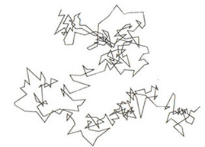

*Hình 1.1. Chuyển động của hạt phấn hoa trong thí nghiệm của Brown*

- Nhiệt độ của vật càng cao thì các nguyên tử, phân tử cấu tạo nên vật chuyển động càng nhanh.

Trong thí nghiệm của Brown nếu ta càng tăng nhiệt độ của nước thì chuyển động của các hạt phấn hoa càng nhanh, chứng tỏ các phân tử nước chuyển động càng nhanh và va đập vào các hạt phấn hoa càng mạnh.

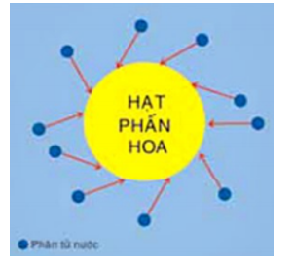

*Hình 1.2. Sự va chạm của các phân tử nước vào hạt phấn hoa*

**II. BÀI TẬP VÍ DỤ**

***Bài 1. Tìm một số hiện tượng thực tế cho thấy sự tồn tại của nguyên tử, phân tử.***

**Hướng dẫn giải**

Hiện tượng thực tế cho thấy sự tồn tại của nguyên tử, phân tử là:



Chuyển động Brao-nơ

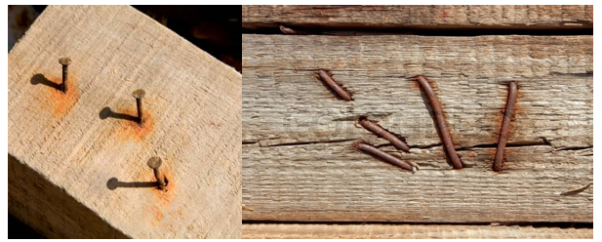

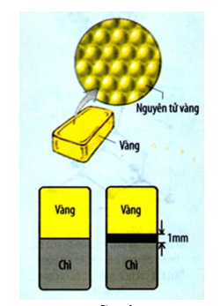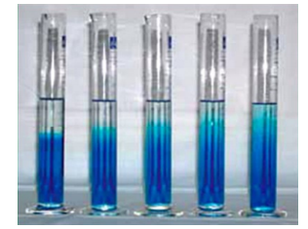

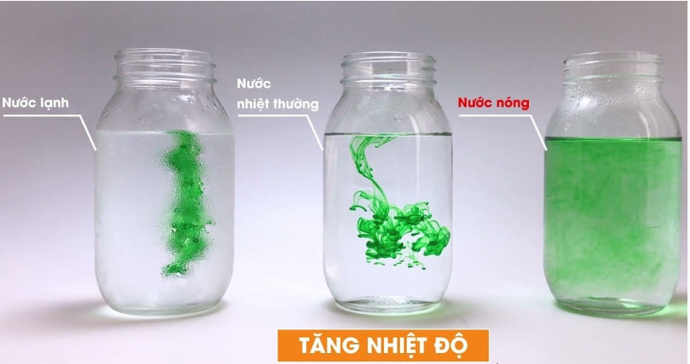

Hiện tượng khuếch tán, hiện tượng thẩm thấu.

***Bài 2. Tại sao những cá và một số sinh vật khác vẫn sống được ở dưới nước mà không cần ngoi lên bờ để thở? Chúng lấy oxi từ đâu?***

**Hướng dẫn giải**

- Vì trong nước cũng có oxi. Do hiện tượng khuếch tán nên khí oxi từ trong không khí dần khuếch tán vào trong nước, nên trong nước cũng có oxi.

- Những con cá và các sinh vật trong nước có thể lấy oxi trong nước để thở.

***Bài 3. Tại sao nhiệt độ càng cao thì hiện tượng khuếch tán xảy ra càng nhanh hơn?***

**Hướng dẫn giải**

- Vì tốc độ của các phân tử, nguyên tử cấu tạo nên chất tăng lên khi nhiệt độ tăng lên. Do đó cùng một khoảng thời gian các nguyên tử, phân tử có thể dịch chuyển được những đoạn đường dài hơn.

- Ngoài ra khi nhiệt độ tăng cao thì lực hút giữa các nguyên tử, phân tử cũng giảm nên chúng dễ bị các phân tử, nguyên tử khác đan xen vào hơn.

***Bài 4. Tại sao trong các bể cá cảnh người ta thường phải dùng những máy bơm khí nhỏ?***

**Hướng dẫn giải**

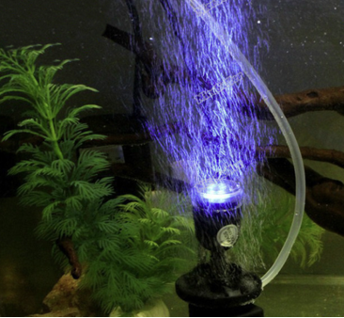

- Vì mặc dù oxi có khuếch tán vào trong nước, nhưng do một số điều kiện nên lượng oxi đó là không đủ để cho cá và các sinh vật trong bể nước sinh sống.

Do đó người ta phải dùng máy bơm khí để cho lượng oxi hòa tan trong nước được nhiều hơn.

***Bài 5. Tại sao khi nấu nước người ta thường cho gia vị vào lúc thức ăn còn nóng trên bếp?***

**Hướng dẫn giải**

Bởi vì gia vị có dạng bột nên khi cho vào lúc thức ăn nóng sự khuếch tán của các phân tử gia vị sẽ nhanh hơn hiệu quả hơn thức ăn được nêm đều hơn.

***Bài 6. Ngày mùa hè nắng nóng tại sao khi đứng gần thác nước ta thấy mát hơn khi đứng ở vùng đồng bằng và các khu đô thị?***

|  |  |
| --- | --- |
| 7 thác nước đẹp ngất ngây của vùng Tây Bắc | Sức nóng mặt bàn đá ngoài trời tại khu vực đường Đại lộ Thăng Long xấp xỉ 60 độ C |
| ***Thác bản Giốc*** | ***Sức nóng mặt bàn đá ngoài trời tại khu vực đường Đại lộ Thăng Long xấp xỉ 600C*** |

**Hướng dẫn giải**

Khi đứng gần thác nước các phân tử hơi nước di khuếch tá ra không gian xung quanh khiến chúng ta thấy mát hơn so với vùng đồng bằng, đô thị

***Bài 7. Tại sao khi pha cafe sữa ta cho sữa vào trước sau đó mới cho đá vào sau?***

**Hướng dẫn giải**

Khi bỏ đá trước và sữa sau thì chuyển động của các phân tử sữa và đá xảy ra chậm hơn, làm giảm tốc độ khuếch tán, khó hòa quyện đồng đều sữa và café.

***Bài 8. Quá trình thẩm thấu là một đặc trưng rất quan trọng của các quá trình sinh học. Đó là sự chuyển dch của dung môi từ dung dch có nồng độ thấp sang dung dch có nồng độ cao hơn qua màng thấm (quá trình thẩm thấu sẽ dừng lại khi hai dung dịch đạt được sự cân bằng về nồng độ) hình dưới. Em hãy nêu nguyên nhân xảy ra quá trình này.***

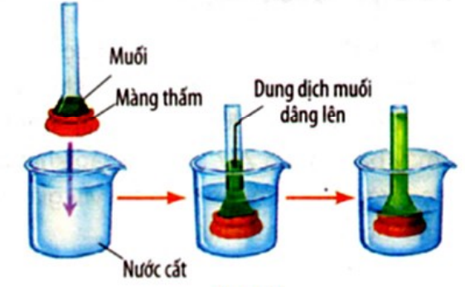

**Hướng dẫn giải**

Nguyên nhân dẫn đến quá trình thẩm thấu là do các chất được cấu tạo bởi các nguyên tử phân tử vô cùng nhỏ bé và giữa chúng có khoảng cách; các nguyên tử phân tử cũng luôn chuyển động không ngừng.  
 Nơi có nồng độ thấp có nhiều nguyên tử, phân tử dung môi tự do có khả nang khuếch tán cao đến nơi có nồng độ dung dịch cao (nơi có nhiều phân tử dung môi liên kết với các chất tan, số phân tử dung môi tự do ít)

***Bài 9. Trên lí thuyết, người ta tính được tốc độ trung bình của các phân tử không khí trong phòng khoảng 500 m/s. Tốc độ này gấp đôi tốc độ của máy bay Boeing 747. Vậy tại sao khi bạn Huyền mở lọ dầu gió ở cuối lớp thì phải mất vài giây sau cả lớp mới ngửi thấy mùi dầu?***

**Hướng dẫn giải**

Có rất nhiều phân tử không khí trong phòng, các phân tử dầu gió chuyển động hỗn loạn không ngừng giữa các phân tử không khí khác cũng đang chuyển động hỗn loạn. Chính sự va chạm giữa chúng là nguyên nhân làm chậm sự lan toản của mùi dầu gió trong phòng.

**DẠNG 2. BÀI TẬP VỀ NĂNG LƯỢNG NHIỆT - NỘI NĂNG**

***Bài 1.*** ***Hoàn thiện các câu sau bằng cách điền nội dung thích hợp vào chỗ ……***

***• (1)............ được gọi là năng lượng nhiệt của vật.***

***• Nhiệt lượng là .........(2).........***

***• (3)......... được gọi là nội năng của vật.***

***• Khi một vật được làm nóng, .....(4)....... của vật chuyển động nhanh hơn và …….(5)....... của vật tăng.***

**Hướng dẫn giải**

(1) Tổng động năng của các phân tử tạo nên vật

(2) phần năng lượng nhiệt mà vật nhận thêm hay mất đi trong quá trình truyền năng lượng nhiệt

(3) Tổng động năng và thế năng của các phân tử tạo nên vật

(4) các phân tử

(5) nội năng

***Bài 2.*** ***Trong trường hợp nào nước trong cốc có nội năng lớn hơn: Khi để lâu trong ngăn mát của tủ lạnh hay khi để lâu ở không khí trong phòng? Vì sao? Hãy đề xuất phương án thí nghiệm kiểm chứng với việc sử dụng một ít hạt thuốc tím.***

**Hướng dẫn giải**

Khi được để lâu ở không khí trong phòng, nước trong cốc có nội năng lớn hơn vì các phân tử nước ở nhiệt độ cao có nội năng lớn hơn các phân tử nước ở nhiệt độ thấp.

Phương án thí nghiệm kiểm chứng: Cho đồng thời vào giữa đáy hai cốc nước một lượng nhỏ hạt thuốc tím như nhau. Quan sát nếu thấy thuốc tím ở cốc nào lan xa nhau nhanh hơn thì chứng tỏ cốc đó có nhiệt độ lớn hơn.

***Bài 3. Một chiếc thìa có nhiệt độ bằng nhiệt độ của không khí. Trong trường hợp nào thì năng lượng nhiệt được truyền giữa thìa và nước trong cốc? Giải thích lựa chọn của em.***

***Trường hợp 1. Thìa được nhúng vào một cốc nước đã để lâu trong không khí.***

***Trường hợp 2. Thìa được nhúng vào một cốc nước vừa được lấy trong ngăn mát của tủ lạnh ra.***

***Trường hợp 3. Thìa được nhúng vào một cốc nước vừa được đun sôi.***

**Hướng dẫn giải**

Trong trường hợp (2) và (3), năng lượng nhiệt được truyền giữa thìa và cốc vì trong hai trường hợp đó giữa thìa và nước có sự chênh lệch nhiệt độ.

***Bài 4.*** ***Trong phòng học có nhiệt độ 23 °C đến 24 °C, sự truyền nhiệt có thể xảy ra giữa học sinh và không khí trong phòng không? Vì sao?***

**Hướng dẫn giải**

Truyền nhiệt có thể xảy ra giữa học sinh và không khí trong phòng, vì năng lượng nhiệt luôn truyền từ nơi có nhiệt độ cao đến nơi có nhiệt độ thấp. Trong trường hợp này, thân nhiệt của học sinh cao hơn nhiệt độ không khí trong phòng. Năng lượng nhiệt được truyền từ học sinh cho không khí.

***Bài 5.*** ***Khi đứng ngoài trời mùa đông có băng và đứng ngoài trời mùa hè có nhiệt độ không khí trên 37 °C thì có sự truyền nhiệt giữa người và không khí hay không? Vì sao?***

**Hướng dẫn giải**

Có sự truyền nhiệt giữa người và không khí trong cả hai trường hợp vì trong điều kiện như vậy có sự chênh lệch nhiệt độ giữa người và không khí bên ngoài. Bằng chứng cụ thể là đứng ngoài trời vào mùa đông có băng, người sẽ cảm thấy rét (do mất nhiều năng lượng nhiệt để truyền nhiệt cho không khí). Còn đứng ngoài trời vào mùa hè nhiệt độ không khí trên 37°C, người sẽ cảm thấy rất nóng do phải nhận thêm năng lượng nhiệt truyền cho cơ thể (chưa kể nhiệt từ cơ thể khó thoát hơn do nhiệt độ cao).

***Bài 6.***[***Ngay từ lớp 6, các em đã được làm quen với năng lượng nhiệt. Theo em, năng lượng nhiệt là gì và tại sao mọi vật đều luôn có năng lượng này?***](https://vietjack.me/ngay-tu-lop-6-cac-em-da-duoc-lam-quen-voi-nang-luong-nhiet-theo-em-nan-126239.html)

**Hướng dẫn giải**

-Năng lượng nhiệt là năng lượng mà vật có được nhờ chuyển động nhiệt

-Mọi vật đều luôn có năng lượng này vì mọi vật đều được cấu tạo từ các phân tử, nguyên tử chuyển động hỗn loạn không ngừng nên mọi vật đều có nhiệt năng.

***Bài 7.*** [***Ở nhiệt độ trong phòng, các phân tử trong không khí có thể chuyển động với tốc độ từ hàng trăm tới hàng nghìn m/s. Tại sao khi mở một lọ nước hoa ở đầu lớp thì phải một lúc sau, người ở cuối lớp mới ngửi thấy mùi thơm?***](https://vietjack.me/o-nhiet-do-trong-phong-cac-phan-tu-trong-khong-khi-co-the-chuyen-dong-126242.html)

**Hướng dẫn giải**

Vì các phân tử nước hoa và các phân tử không khí đều chuyển động hỗn loạn không ngừng nên trong quá trình di chuyển, các phân tử nước hoa bị va chạm với các phân tử không khí làm thời gian chuyển động từ đầu lớp tới cuối lớp lâu hơn nên phải một lúc sau người ở cuối lớp mới ngửi thấy mùi thơm.

***Bài 8.*** [***Mô tả, giải thích và thực hiện hai cách khác nhau để làm tăng năng lượng nhiệt của hai bàn tay mình.***](https://vietjack.me/mo-ta-giai-thich-va-thuc-hien-hai-cach-khac-nhau-de-lam-tang-nang-luon-126247.html)

**Hướng dẫn giải**

- Cách 1: Xoa hai bàn tay với nhau sau vài lần xoa sẽ thấy hai bàn tay nóng lên.Giải thích: Khi xoa tay vào nhau các hạt cấu trúc phân tử, nguyên tử trong tay dao động nhiều hơn, chuyển động nhanh hơn làm tăng nhiệt năng. Hay có thể giải thích như sau, khi hai bàn tay xoa vào nhau có sự chuyển hóa năng lượng từ động năng sang nhiệt năng, làm hai bàn tay nóng lên.

- Cách 2: Hơ hai bàn tay mình trên ngọn lửa sau một lúc sẽ thấy hai bàn tay nóng lên.

Giải thích: Do ngọn lửa có năng lượng nhiệt lớn nên truyền nhiệt lượng cho hai bàn tay làm chúng nóng lên.

**D. BÀI TẬP TỰ LUYỆN**

***Bài 1. Đa số các nhà nghiê cứu cho rằng mùi hương của một phân tử được xác định bởi hình dạng của nó, (sự ngửi hoạt động khi phân tử đi vào một thụ quan có hình dạng thích hợp ở mũi, giống một cái chìa khóa cắm vào ổ khóa). Hãy lí giải vì sao khi bạn Linh mở lọ nước hoa ở góc lớp thì cô giáo đứng trên bục giảng cũng có thể ngửi thấy mùi nước hoa?***

**Hướng dẫn giải**

Nước hoa là chất dễ bay hơi. Các phân tử nước hoa chuyển động không ngừng và đi vào mũi cô giáo nên cô giáo ngửi thấy mùi nước hoa.

***Bài 2.*** [***Tìm ví dụ thực tế về sự chuyển hóa từ nhiệt năng sang các dạng năng lượng khác và ngược lại.***](https://vietjack.me/tim-vi-du-thuc-te-ve-su-chuyen-hoa-tu-nhiet-nang-sang-cac-dang-nang-lu-126249.html)

**Hướng dẫn giải**

- Ví dụ thực tế về sự chuyển hóa từ nhiệt năng sang các dạng năng lượng khác:

+ Nhiệt năng chuyển hóa thành cơ năng: Những đầu máy xe lửa hơi nước chuyển hoá năng lượng bằng cách đốt cháy các vật liệu như than đá/than cốc, gỗ, hoặc dầu để tạo ra hơi nước trong nồi hơi. Hơi nước làm piston di chuyển qua lại, piston lại gắn liền với trục quay chính của đầu máy xe lửa làm xe lửa chuyển động.

+ Nhiệt năng chuyển hóa thành điện năng: Trong nhà máy nhiệt điện, năng lượng của nhiên liệu bị đốt cháy được chuyển hóa thành điện năng.

- Ví dụ thực tế về sự chuyển hóa từ các dạng năng lượng khác thành nhiệt năng.

+ Điện năng chuyển hóa thành nhiệt năng: Sử dụng ấm điện để đun nước, trong quá trình đun điện năng chuyển hóa thành nhiệt năng làm nóng nước.

+ Hóa năng chuyển hóa thành nhiệt năng: Con người nạp thức ăn vào cơ thể, năng lượng của thức ăn là hóa năng chuyển hóa thành nhiệt năng làm ấm cơ thể.

***Bài 3.*** [***So sánh động năng của phân tử nước ở Hình 26.4a với động năng của phân tử nước ở Hình 26.4b.***](https://vietjack.me/so-sanh-dong-nang-cua-phan-tu-nuoc-o-hinh-264a-voi-dong-nang-cua-phan-126252.html)

[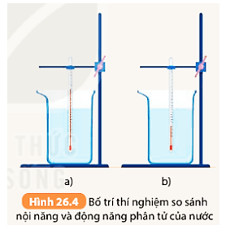](https://vietjack.me/so-sanh-dong-nang-cua-phan-tu-nuoc-o-hinh-264a-voi-dong-nang-cua-phan-126252.html)

**Hướng dẫn giải**

Động năng của phân tử nước ở Hình 26.4a lớn hơn động năng của phân tử nước ở Hình 26.4b vì nhiệt độ càng cao, các phân tử, nguyên tử nước chuyển động càng nhanh nên động năng càng lớn.

***Bài 4.*** ***Câu hỏi 3 trang 107 KHTN 8: So sánh nội năng của nước trong hai cốc ở Hình 26.4***

[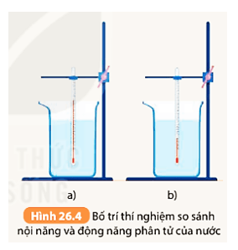](https://vietjack.me/so-sanh-noi-nang-cua-nuoc-trong-hai-coc-o-hinh-264-126254.html)

**Hướng dẫn giải**

Nội năng của phân tử nước ở Hình 26.4a lớn hơn nội năng của phân tử nước ở Hình 26.4b vì động năng của phân tử nước ở Hình 26.4a lớn hơn động năng của phân tử nước ở Hình 26.4b.

***Bài 5.*** [***Trong quá trình trên, động năng của phân tử nước và nguyên tử kim loại; nội năng của nước và của quả cầu trong bình thay đổi như thế nào?***](https://vietjack.me/trong-qua-trinh-tren-dong-nang-cua-phan-tu-nuoc-va-nguyen-tu-kim-loai-126258.html)

**Hướng dẫn giải**

Trong quá trình trên:

+ Động năng của phân tử nước giảm và động năng của nguyên tử kim loại tăng lên.

+ Nội năng của phân tử nước giảm và nội năng của quả cầu tăng lên.

***Bài 6.*** [***Theo dõi thí nghiệm đun nước (Hình 26.6), có người khẳng định:***](https://vietjack.me/tai-sao-tu-khi-bat-dau-dun-toi-khi-nuoc-bat-dau-soi-thi-nhiet-do-cua-n-126261.html)

[***- Từ khi bắt đầu đun nước tới khi nước bắt đầu sôi thì nhiệt độ của nước tăng dần.***](https://vietjack.me/tai-sao-tu-khi-bat-dau-dun-toi-khi-nuoc-bat-dau-soi-thi-nhiet-do-cua-n-126261.html)

[***- Khi nước đã sôi thì nhiệt độ của nước không tăng dù vẫn tiếp tục đun.***](https://vietjack.me/tai-sao-tu-khi-bat-dau-dun-toi-khi-nuoc-bat-dau-soi-thi-nhiet-do-cua-n-126261.html)

[***Hãy thảo luận để trả lời các câu hỏi sau:***](https://vietjack.me/tai-sao-tu-khi-bat-dau-dun-toi-khi-nuoc-bat-dau-soi-thi-nhiet-do-cua-n-126261.html)

[***1. Tại sao từ khi bắt đầu đun tới khi nước bắt đầu sôi thì nhiệt độ của nước tăng dần?***](https://vietjack.me/tai-sao-tu-khi-bat-dau-dun-toi-khi-nuoc-bat-dau-soi-thi-nhiet-do-cua-n-126261.html)

[***2. Khi nước đã sôi, nhiệt độ của nước không tăng dù vẫn tiếp tục đun thì nhiệt năng mà nước nhận được từ đèn cồn đã chuyển hóa thành dạng năng lượng nào?***](https://vietjack.me/tai-sao-tu-khi-bat-dau-dun-toi-khi-nuoc-bat-dau-soi-thi-nhiet-do-cua-n-126261.html)

[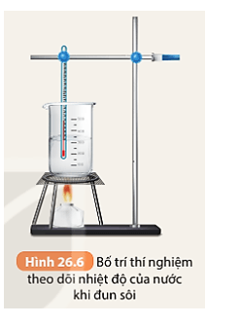](https://vietjack.me/tai-sao-tu-khi-bat-dau-dun-toi-khi-nuoc-bat-dau-soi-thi-nhiet-do-cua-n-126261.html)

**Hướng dẫn giải**

Khi nước được đun (truyền nhiệt từ nguồn nhiệt) thì các phân tử, nguyên tử của nước chuyển động nhanh lên làm nội năng của nước tăng và nhiệt độ của nước tăng theo. Vì nhiệt độ sôi của nước là 1000C nên nước sẽ nhận nhiệt lượng từ nguồn nhiệt truyền cho nó tới khi nó sôi.

Khi nước đã sôi ở 1000C, ta tiếp tục đun thì nước dùng lượng nhiệt đó để chuyển từ thể lỏng sang thể hơi nên nhiệt độ nước không tăng mà vẫn giữ 1000C đến khi cạn dần. Trong quá trình này, vẫn có sự chuyển hóa nhiệt năng thành động năng của phân tử nước.

***Bài 7.*** [***Giải thích được các hiện tượng đơn giản trong đời sống có liên quan đến nhiệt năng và nội năng. Ví dụ, tại sao xoa hai tay vào nhau thì tay nóng lên.***](https://vietjack.me/giai-thich-duoc-cac-hien-tuong-don-gian-trong-doi-song-co-lien-quan-de-126264.html)

**Hướng dẫn giải**

Giải thích một số hiện tượng đời sống liên quan tới nhiệt năng và nội năng:

- Bỏ đá vào cốc nước thì nước trong cốc lạnh dần: Nhiệt độ của nước giảm dần do đã truyền bớt nhiệt năng cho cục đá, nhiệt độ của đá tăng dần (đá tan dần) vì đã nhận thêm được nhiệt năng từ nước.

- Khi xoa hai tay vào nhau thì tay nóng lên vì các hạt cấu trúc, phân tử, nguyên tử trong tay chúng ta dao động nhiều hơn, chuyển động nhanh hơn làm tăng nhiệt năng.

***Bài 8: Một vật có nhiệt năng 2000J, sau khi nung nóng nhiệt năng của nó là 4000J. Hỏi nhiệt lượng mà vật nhận được là bao nhiêu?***

**Hướng dẫn giải**

- Nhiệt lượng là phần nhiệt năng mà vật nhận được hay mất bớt đi trong quá trình truyền nhiệt.

- Nhiệt lượng mà vật nhận được là:

   4000 – 2000 = 2000 (J)

***Bài 9: Tại sao sau khi bơm xe, sờ vào ống bơm ta thấy ống bơm nóng lên?***

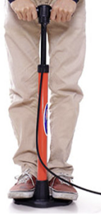

**Hướng dẫn giải**

   Vì do khi bơm xe thì lá gió của bơm cọ xát với ống bơm. Vì vậy có xuất hiện lực ma sát giữa lá gió và ống bơm dẫn đến nhiệt độ của lá gió và ống bơm tăng. Nên khi sơ vào ống bơm ta thấy ống bơm nóng lên

***Bài 10: Khi chuyển động nhiệt của phân tử cấu tạo nên vật nhanh lên thì thể tích của vật có thay đổi không?***

**Hướng dẫn giải**

- Vì Nhiệt năng của một vật là tổng động năng của các phân tử, nguyên tử cấu tạo nên vật. Nên khi chuyển động nhiệt của phân tử cấu tạo nên vật nhanh lên thì nhiệt năng của vật tăng.

- Nhiệt năng và nhiệt độ phụ thuộc vào nhau nên khi nhiệt năng tăng thì nhiệt độ của vật cũng tăng. Khi nhiệt độ tăng thì thể tích của vật cũng thay đổi: Vật sẽ nở to ra.

***Bài 11: Đun nóng một ống nghiệm đậy nút kín có đựng nước. Nước trong ống nghiệm nóng dần, tới một lúc nào đó hơi nước trong ống làm bật nút lên. Trong thí nghiệm trên khi nào thì có sự truyền nhiệt, khi nào thì có sự thực hiện công?***

**Hướng dẫn giải**

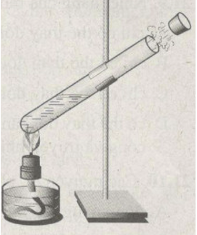

**Hướng dẫn giải**

- Khi bắt đầu đun thì đã có sự truyền nhiệt từ ngọn lửa vào ống thí nghiệm, nước trong ống thí nghiệm. Sự truyền nhiệt này làm nước trong ống thí nghiệm nóng dần lên.

- Đến khi nút bị bật ra thì đó là sự thực hiện công. Hơi nước đã tác dụng lên nút đậy một công. Công này làm cho nút đậy chuyển động và bắn ra khỏi ống thí nghiệm.

***Bài 12: Trong thí nghiệm về thả quả bóng rơi, mỗi lần quả bóng nảy lên, độ cao của nó lại giảm dần. Cuối cùng không nảy lên được nữa. Trong hiện tượng này rõ ràng là cơ năng đã giảm dần. Vậy cơ năng đã biến mất hay đã chuyển thành một dạng năng lượng khác?***

***- Dùng kiến thức của bài nhiệt năng để giải thích hiện tượng trên.***

**Hướng dẫn giải**

   Cơ năng của quả bóng chuyển thành nhiệt năng. Trong quá trình chuyển động, quả bóng cọ xát với không khí và một phần cơ năng của nó bị chuyển thành nhiệt năng truyền cho không khí. Khi nó rơi xuống đất, một phần cơ năng lại chuyển thành nhiệt năng truyền cho mặt đất.

**E. BÀI TẬP TRẮC NGHIỆM**

**Bài 1:** Các chất được cấu tạo từ

**A.** tế bào          **B.** các nguyên tử, phân tử

**C.** hợp chất          **D.** các mô

**Hướng dẫn giải:**

Các chất được cấu tạo từ các hạt nhỏ riêng biệt gọi là các nguyên tử, phân tử

**⇒ Đáp án** B

**Bài 2:** Chọn phát biểu sai?

**A.** Các chất được cấu tạo từ các hạt nhỏ riêng biệt gọi là các nguyên tử, phân tử.

**B.** Nguyên tử là hạt chất nhỏ nhất.

**C.** Phân tử là một nhóm các nguyên tử kết hợp lại.

**D.** Giữa các nguyên tử, phân tử không có khoảng cách.

**Hướng dẫn giải:**

Giữa các nguyên tử, phân tử có khoảng cách

**⇒ Đáp án** D

**Bài 3:** Tại sao quả bóng bay dù được buộc chặt lâu ngày vẫn bị xẹp?

**A.** Vì khi mới thổi, không khí từ miệng vào bóng còn nóng, sau đó lạnh dần nên co lại.

**B.** Vì cao su là chất đàn hồi nên sau khi bị thổi căng nó tự động co lại.

**C.** Vì không khí nhẹ nên có thể chui qua chỗ buộc ra ngoài.

**D.** Vì giữa các phân tử của chất làm vỏ bóng có khoảng cách nên các phân tử không khí có thể qua đó thoát ra ngoài.

**Hướng dẫn giải:**

Quả bóng bay dù được buộc chặt lâu ngày vẫn bị xẹp vì giữa các phân tử của chất làm vỏ bóng có khoảng cách nên các phân tử không khí có thể qua đó thoát ra ngoài

**⇒ Đáp án** D

**Bài 4:** Chọn phát biểu đúng?

**A.** Nguyên tử, phân tử là những hạt vô cùng nhỏ bé, mắt thường không thể nhìn thấy được.

**B.** Nguyên tử, phân tử là những hạt vô cùng nhỏ bé, tuy nhiên mắt thường vẫn có thể quan sát được.

**C.** Vì các nguyên tử, phân tử rất bé nên giữa chúng không có khoảng cách.

**D.** Nguyên tử, phân tử của các chất đều giống nhau.

**Hướng dẫn giải:**

Nguyên tử, phân tử là những hạt vô cùng nhỏ bé, mắt thường không thể nhìn thấy được. Giữa các nguyên tử, phân tử của bất kỳ chất nào cũng có khoảng cách.

**⇒ Đáp án** A

**Bài 5:** Vì sao chất khí luôn chiếm toàn bộ thể tích của bình chứa?

**A.** Vì lực liên kết giữa các phân tử khí rất yếu. **B.** Vì lực liên kết giữa các phân tử khí rất mạnh.

**C.** Vì lực liên kết giữa các phân tử khí không tồn tại.

**D.** Tất cả các ý đều sai.

**Hướng dẫn giải:**

Chất khí luôn chiếm toàn bộ thể tích của bình chứa vì lực liên kết giữa các phân tử khí rất yếu

**⇒ Đáp án** A

**Bài 6:** Tại sao chất lỏng có thể tích xác định nhưng lại có hình dạng của phần bình chứa?

**A.** Vì lực liên kết của các phân tử chất lỏng yếu.

**B.** Vì lực liên kết của các phân tử chất lỏng lớn hơn chất khí nhưng nhỏ hơn chất rắn.

**C.** Vì lực liên kết của các phân tử chất lỏng mạnh, chúng chỉ dao động xung quanh vị trí cân bằng.

**D.** Tất cả các ý đều sai.

**Hướng dẫn giải:**

Chất lỏng có thể tích xác định nhưng lại có hình dạng của phần bình chứa vì lực liên kết của các phân tử chất lỏng lớn hơn chất khí nhưng nhỏ hơn chất rắn.

**⇒ Đáp án** B

**Bài 7:** Vì sao nước biển có vị mặn?

**A.** Do các phân tử nước biển có vị mặn.

**B.** Do các phân tử nước và các phân tử muối liên kết với nhau.

**C.** Các phân tử nước và phân tử muối xen kẽ với nhau vì giữa chúng có khoảng cách.

**D.** Các phân tử nước và nguyên tử muối xen kẽ với nhau vì giữa chúng có khoảng cách.

**Hướng dẫn giải:**

Nước biển có vị mặn vì các phân tử nước và phân tử muối xen kẽ với nhau, giữa chúng có khoảng cách

**⇒ Đáp án** C

**Bài 8:** Tại sao các chất trông đều có vẻ liền như một khối mặc dù chúng đều được cấu tạo từ các hạt riêng biệt? Câu giải thích nào sau đây là đúng nhất?

**A.** Vì các hạt vật chất rất nhỏ, khoảng cách giữa chúng cũng rất nhỏ nên mắt thường ta không thể phân biệt được.

**B.** Vì một vật chỉ được cấu tạo từ một số ít các hạt mà thôi.

**C.** Vì kích thước các hạt không nhỏ lắm nhưng chúng lại nằm rất sát nhau.

**D.** Một cách giải thích khác.

**Hướng dẫn giải:**

Các hạt nguyên tử, phân tử vô cùng nhỏ bé, mắt thường ta không thể nhìn thấy được.

**⇒ Đáp án** A

**Bài 9:** Chọn câu đúng

**A.** Các chất cấu tạo từ các phân tử, phân tử là hạt nhỏ nhất không thể phân chia được.

**B.** Ở thể rắn, lực liên kết giữa các phân tử, nguyên tử nhỏ hơn ở thể lỏng.

**C.** Số phân tử, nguyên tử cấu tạo nên các chất rất lớn vì kích thước của các hạt này rất nhỏ.

**D.** Vì thể tích bảo toàn nên khi trộn hai chất lỏng với nhau, thể tích của hỗn hợp sẽ bằng tổng thể tích của hai chất lỏng.

**Hướng dẫn giải:**

Số phân tử, nguyên tử cấu tạo nên các chất rất lớn vì kích thước của các hạt này rất nhỏ

**⇒ Đáp án** C

**Bài 10:** Chọn câu sai:

**A.** Không khí hòa trộn với một khí khác dễ hơn đi vào một chất lỏng.

**B.** Chất rắn hoàn toàn không cho một chất khí đi qua vì giữa các hạt cấu thành chất rắn không có khoảng cách.

**C.** Cá vẫn sống được ở sông, hồ, ao, biển. Điều này cho thấy oxi trong không khí hòa tan được vào nước mà không làm thay đổi thể tích dung dịch.

**D.** Việc đường tan trong nước chứng tỏ giữa các phân tử nước có khoảng cách.

**Hướng dẫn giải:**

Chất rắn có thể cho các phân tử khí đi qua vì giữa các hạt cấu thành chất rắn có khoảng cách

**⇒ Đáp án** B

**Bài 11:** Tính chất nào sau đây không phải là của nguyên tử, phân tử?

**A.** chuyển động không ngừng. **B.** có lúc chuyển động, có lúc đứng yên.

**C.** giữa các nguyên tử, phân tử có khoảng cách. **D.** chuyển động càng nhanh thì nhiệt độ càng cao.

**Hướng dẫn giải:**

Các nguyên tử, phân tử luôn chuyển động hỗn độn không ngừng

**⇒ Đáp án** B

**Bài 12:** Hiện tượng khuếch tán là:

**A.** Hiện tượng khi các nguyên tử, phân tử của các chất tự hòa lẫn vào nhau.

**B.** Hiện tượng khi các nguyên tử, phân tử của các chất nằm riêng biệt tách rời nhau.

**C.** Hiện tượng khi đổ nước vào cốc. **D.** Hiện tượng cầu vồng.

**Hướng dẫn giải:**

Hiện tượng khi các nguyên tử, phân tử của các chất tự hòa lẫn vào nhau gọi là hiện tượng khuếch tán

**⇒ Đáp án** A

**Bài 13:** Khi đổ 200 cm3 giấm ăn vào 250 cm3 nước thì thu được bao nhiêu cm3 hỗn hợp?

**A.** 450 cm3          **B.** > 450 cm3          **C.** 425 cm3          **D.** < 450 cm3

**Hướng dẫn giải:**

Do hiện tượng khuếch tán nên khi đổ 200 cm3 giấm ăn vào 250 cm3 nước thì sẽ thu được hỗn hợp có thể tích < 450 cm3

**⇒ Đáp án** D

**Bài 14:** Hiện tượng nào sau đây không phải là hiện tượng khuếch tán?

**A.** Đường để trong cốc nước, sau một thời gian nước trong cốc ngọt hơn ban đầu.

**B.** Miếng sắt để trên bề mặt miếng đồng, sau một thời gian, trên bề mặt miếng sắt có phủ một lớp đồng và ngược lại.

**C.** Cát được trộn lẫn với ngô.

**D.** Mở lọ nước hoa ở trong phòng, một thời gian sau cả phòng đều có mùi thơm.

**Hướng dẫn giải:**

Cát được trộn lẫn với ngô là sự trộn hay hòa lẫn của các vật chất chứ không phải của nguyên tử, phân tử **⇒ Đáp án** C

**Bài 15:** Khi nhiệt độ giảm thì hiện tượng khuếch tán xảy ra như thế nào?

**A.** xảy ra nhanh hơn

**B.** xảy ra chậm hơn

**C.** không thay đổi

**D.** có thể xảy ra nhanh hơn hoặc chậm hơn

**Hướng dẫn giải:**

Nhiệt độ của vật càng cao thì các nguyên tử, phân tử cấu tạo nên vật chuyển động càng nhanh. Khi nhiệt độ giảm đi, các nguyên tử chuyển động chậm lại dẫn đến hiện tượng khuếch tán xảy ra chậm hơn.

**⇒ Đáp án** B

**Bài 16:** Chọn phát biểu đúng khi nói về chuyển động của các phân tử, nguyên tử?

**A.** Các phân tử, nguyên tử có lúc chuyển động, có lúc đứng yên.

**B.** Các nguyên tử, phân tử chuyển động theo một hướng nhất định.

**C.** Nhiệt độ của vật càng cao thì các nguyên tử, phân tử cấu tạo nên vật chuyển động chậm lại.

**D.** Các nguyên tử, phân tử cấu tạo nên vật chuyển động càng nhanh thì nhiệt độ càng cao.

**Hướng dẫn giải:**

- Các nguyên tử, phân tử luôn chuyển động hỗn độn không ngừng về mọi phía.

- Nhiệt độ của vật càng cao thì các nguyên tử, phân tử cấu tạo nên vật chuyển động càng nhanh.

**⇒ Đáp án** D

**Bài 17:** Tại sao hòa tan đường trong nước nóng nhanh hơn trong nước lạnh?

**A.** Vì nước nóng có nhiệt độ cao hơn nước lạnh nên làm cho các phân tử đường và nước chuyển động nhanh hơn.

**B.** Vì nước nóng có nhiệt độ cao hơn nước lạnh, các phân tử đường chuyển động chậm hơn nên đường dễ hòa tan hơn.

**C.** Vì nước nóng có nhiệt độ cao hơn nước lạnh nên làm cho các phân tử nước hút các phân tử đường mạnh hơn.

**D.** Cả A và B đều đúng.

**Hướng dẫn giải:**

Nhiệt độ của vật càng cao thì các nguyên tử, phân tử cấu tạo nên vật chuyển động càng nhanh ⇒ hòa tan đường trong nước nóng nhanh hơn trong nước lạnh vì nước nóng có nhiệt độ cao hơn nước lạnh nên làm cho các phân tử đường và nước chuyển động nhanh hơn

**⇒ Đáp án** A

**Bài 18:** Vận tốc chuyển động của các phân tử có liên quan đến đại lượng nào sau đây?

**A.** Khối lượng của vật **B.** Nhiệt độ của vật

**C.** Thể tích của vật **D.** Trọng lượng riêng của vật

**Hướng dẫn giải:**

Vận tốc chuyển động của các phân tử có liên quan đến nhiệt độ của vật

**⇒ Đáp án** B

**Bài 19:** Hiện tượng khuếch tán xảy ra với chất nào sau đây?

**A.** Chất khí          **B.** Chất lỏng

**C.** Chất rắn          **D.** Cả ba chất rắn, lỏng, khí

**Hướng dẫn giải:**

Hiện tượng khuếch tán xảy ra với chất rắn, chất lỏng, chất khí

**⇒ Đáp án** D

**Bài 20:** Chọn từ thích hợp điền vào chỗ trống.

Hiện tượng …… là sự tự hòa lẫn vào nhau của các nguyên tử, phân tử của các chất do chuyển động nhiệt.

**A.** phân ly          **B.** chuyển động          **C.** dao động          **D.** khuếch tán

**Hướng dẫn giải:**

Hiện tượng khuếch tán là sự tự hoà lẫn vào nhau của các nguyên tử, phân tử của các chất do chuyển động nhiệt **⇒ Đáp án** D

**Bài 21:** Nhiệt năng của một vật là

**A.** Tổng thế năng của các phân tử cấu tạo nên vật. **B.** Tổng động năng của các phân tử cấu tạo nên vật.

**C.** Hiệu thế năng của các phân tử cấu tạo nên vật. **D.** Hiệu động năng của các phân tử cấu tạo nên vật.

**Hướng dẫn giải:**

Nhiệt năng của một vật là tổng động năng của các phân tử cấu tạo nên vật.

**⇒ Đáp án** B

**Bài 22:** Chọn phát biểu đúng về mối quan hệ giữa nhiệt năng và nhiệt độ:

**A.** Nhiệt độ của vật càng cao thì các phân tử cấu tạo nên vật chuyển động càng chậm và nhiệt năng của vật càng nhỏ.

**B.** Nhiệt độ của vật càng thấp thì các phân tử cấu tạo nên vật chuyển động càng nhanh và nhiệt năng của vật càng lớn.

**C.** Nhiệt độ của vật càng thấp thì các phân tử cấu tạo nên vật chuyển động càng chậm và nhiệt năng của vật càng lớn.

**D.** Nhiệt độ của vật càng cao thì các phân tử cấu tạo nên vật chuyển động càng nhanh và nhiệt năng của vật càng lớn.

**Hướng dẫn giải:**

Nhiệt năng có quan hệ chặt chẽ với nhiệt độ. Nhiệt độ của vật càng cao thì các phân tử cấu tạo nên vật chuyển động càng nhanh và nhiệt năng của vật càng lớn.

**⇒ Đáp án** D

**Bài 23:** Nhiệt do ngọn nến tỏa ra theo hướng nào?

**A.** Hướng từ dưới lên. **B.** Hướng từ trên xuống. **C.** Hướng sang ngang. **D.** Theo mọi hướng.

**Hướng dẫn giải:**

Nhiệt do ngọn nến tỏa ra theo mọi hướng

**⇒ Đáp án** D

**Bài 24:** và của nước thay đổi như thế nào?

**A.** Nhiệt năng của thỏi kim loại tăng và của Khi bỏ một thỏi kim loại đã được nung nóng đến 90°C vào một cốc ở nhiệt độ trong phòng (khoảng 24°C) nhiệt năng của thỏi kim loại nước giảm.

**B.** Nhiệt năng của thỏi kim loại và của nước đều tăng.

**C.** Nhiệt năng của thỏi kim loại giảm và của nước tăng.

**D.** Nhiệt năng của thỏi kim loại và của nước đều giảm.

**Hướng dẫn giải:**

Nhiệt độ của vật càng cao thì các phân tử cấu tạo nên vật chuyển động càng nhanh và nhiệt năng của vật càng lớn ⇒ Khi bỏ một thỏi kim loại đã được nung nóng đến 90°C vào một cốc ở nhiệt độ trong phòng (khoảng 24°C) nhiệt năng của thỏi kim loại giảm và của nước tăng do nhiệt độ của thỏi kim loại hạ xuống và nhiệt độ của nước tăng lên

**⇒ Đáp án** C

**Bài 25:** Có mấy cách làm thay đổi nhiệt năng của vật?

**A.** 1          **B.** 2          **C.** 3          **D.** 4

**Hướng dẫn giải:**

Nhiệt năng của vật có thể thay đổi bằng 2 cách: Thực hiện công và truyền nhiệt.

**⇒ Đáp án** B

**Bài 26:** Nung nóng một cục sắt thả vào chậu nước lạnh, nước nóng lên, cục sắt nguội đi. Trong quá trình này có sự chuyển hóa năng lượng:

**A.** Từ cơ năng sang nhiệt năng. **B.** Từ nhiệt năng sang nhiệt năng.

**C.** Từ cơ năng sang cơ năng. **D.** Từ nhiệt năng sang cơ năng.

**Hướng dẫn giải:**

Nung nóng một cục sắt thả vào chậu nước lạnh, nước nóng lên, cục sắt nguội đi. Khi đó nhiệt năng của cục sắt giảm đi và của nước tăng lên. Trong quá trình này có sự chuyển hóa năng lượng từ nhiệt năng của cục sắt sang nhiệt năng của nước qua việc truyền nhiệt

**⇒ Đáp án** B

**Bài 27:** Phát biểu nào sau đây là đúng khi nói về nhiệt năng của vật?

**A.** Chỉ những vật có khối lượng lớn mới có nhiệt năng.

**B.** Bất kì vật nào dù nóng hay lạnh thì cũng đều có nhiệt năng.

**C.** Chỉ những vật có nhiệt độ cao mới có nhiệt năng.

**D.** Chỉ những vật trọng lượng riêng lớn mới có nhiệt năng.

**Hướng dẫn giải:**

- Các phân tử cấu tạo nên vật chuyển động không ngừng, do đó chúng có động năng.

- Mặt khác, nhiệt năng của một vật là tổng động năng của các phân tử cấu tạo nên vật.

⇒ Bất kì vật nào dù nóng hay lạnh thì cũng đều có nhiệt năng.

**⇒ Đáp án** B

**Bài 28:** Nhiệt lượng là

**A.** Phần nhiệt năng mà vật nhận được hay mất bớt đi trong quá trình truyền nhiệt.

**B.** Phần nhiệt năng mà vật nhận trong quá trình truyền nhiệt.

**C.** Phần nhiệt năng mà vật mất bớt đi trong quá trình truyền nhiệt.

**D.** Phần cơ năng mà vật nhận được hay mất bớt đi trong quá trình thực hiện công.

**Hướng dẫn giải:**

Nhiệt lượng là phần nhiệt năng mà vật nhận được hay mất bớt đi trong quá trình truyền nhiệt

**⇒ Đáp án** A

**Bài 29:** Chọn câu sai trong những câu sau:

**A.** Phần nhiệt năng mà vật nhận được hay mất đi trong quá trình truyền nhiệt gọi là nhiệt lượng.

**B.** Khi vật truyền nhiệt lượng cho môi trường xung quanh thì nhiệt năng của nó giảm đi.

**C.** Nếu vật vừa nhận công, vừa nhận nhiệt lượng thì nhiệt năng của nó tăng lên.

**D.** Chà xát đồng xu vào mặt bàn là cách truyền nhiệt để làm thay đổi nhiệt năng của vật.

**Hướng dẫn giải:**

Chà xát đồng xu vào mặt bàn là cách thực hiện công để làm thay đổi nhiệt năng của vật

**⇒ Đáp án** D

**Bài 30:** Một vật có nhiệt năng 200J, sau khi nung nóng nhiệt năng của nó là 400J. Hỏi nhiệt lượng mà vật nhận được là bao nhiêu?

**A.** 600 J          **B.** 200 J          **C.** 100 J          **D.** 400 J

**Hướng dẫn giải:**

Nhiệt lượng là phần nhiệt năng mà vật nhận được hay mất đi trong quá trình truyền nhiệt

**⇒ Đáp án** B.

**Bài 31:** Trong các tính chất dưới đây, tính chất nào **không phải** là của nguyên tử, phân tử?

A. Chuyển động không ngừng.

B. Giữa các nguyên tử, phân tử có khoảng cách.

C. Có lúc chuyển động, có lúc đứng yên.

D. Chuyển động càng nhanh thì nhiệt độ càng cao.

**Lời giải:**

**Đáp án: C**

   Các nguyên tử, phân tử chuyển động hỗn độn không ngừng về mọi phía. Chúng luôn chuyển động và không có lúc nào đứng yên.

**Bài 32:**Hiện tượng nào sau đây **không phải** là hiện tượng khuếch tán?

A. Đường để trong cốc nước, sau một thời gian nước trong ngọt hơn ban đầu.

B. Miếng sắt để trên bề mặt miếng đồng, sau một thời gian, trên bề mặt miếng sắt có phủ một lớp đồng và ngược lại.

C. Mở lọ nước hoa ở trong phòng, một thời gian sau cả phòng đều có mùi thơm.

D. Cát được trộn lẫn với ngô.

**Lời giải:**

**Đáp án: D**

   Hiện tượng khuếch tán là hiện tượng các chất tự hòa lẫn vào nhau do chuyển động hỗn độn không ngừng của các nguyên tử, phân tử. khi trộn cát với ngô thì đã có sự can thiệp bên ngoài, không phải các chất tự hòa lẫn.

**Bài 33:**Khi nhiệt độ giảm thì hiện tượng khuếch tán xảy ra như thế nào?

A. Xảy ra chậm hơn.

B. Xảy ra nhanh hơn.

C. Không thay đổi.

D. Có thể xảy ra nhanh hơn hoặc chậm hơn.

**Lời giải:**

**Đáp án: A**

- Hiện tượng khuếch tán là hiện tượng các chất tự hòa tan lẫn vào nhau do sự chuyển động không ngừng cuả các phân tử. Hiện tượng này xảy ra chậm hơn khi nhiệt độ giảm.

- Vì nhiệt độ càng thấp thì các phân tử chuyển động càng chậm nên quá trình khuếch tán diễn ra chậm hơn.

**Bài 34:**Tại sao hòa tan đường trong nước nóng nhanh hơn trong nước lạnh?

A. Vì nước nóng có nhiệt độ cao hơn nước lạnh nên làm cho các phân tử đường và nước chuyển động nhanh hơn.

B. Vì nước nóng có nhiệt độ cao hơn nước lạnh nên đường dễ hòa tan hơn.

C. Vì nước nóng có nhiệt độ cao hơn nước lạnh nên làm cho các phân tử nước hút các phân tử đường mạnh hơn.

D. Cả A, B đều đúng.

**Đáp án: A**

   Vì nhiệt độ càng cao thì các phân tử chuyển động càng nhanh nên quá trình khuếch tán diễn ra nhanh hơn. Do đó hòa tan đường trong nước nóng nhanh hơn trong nước lạnh

**Bài 35.** Điều kiện để hiện tượng khuếch tán xảy ra trong các chất khí là:

A. Có sự chênh lệch nhiệt độ trong khối khí.

B. Khối khí được nung nóng.

C. Vận tốc các phân tử khí không như nhau.

D. Nồng độ phân tử các khí không như nhau.

**Đáp án: D**

   Hiện tượng khuếch tán xảy ra ngay cả ở nhiệt độ thường. Hiện tượng khuếch tán xảy ra khi có sự chênh lệch mật độ nguyên tử ở các điểm khác nhau.

**Bài 36:**Vận tốc chuyển động của các phân tử có liên quan đến đại lượng nào sau đây?

A. Nhiệt độ của vật.

B. Trọng lượng riêng của vật

C. Khối lượng của vật.

D. Thể tích của vật.

**Đáp án: A**

   Vận tốc chuyển động của các phân tử phụ thuộc vào nhiệt độ của vật. Nhiệt độ càng cao thì các nguyên tử, phân tử cấu tạo nên vật chuyển động càng nhanh.

**Bài 37:**Chọn câu trả lời đúng.

A. Hiện tượng khuếch tán chỉ xảy ra đối với chất lỏng và chất khí, không xảy ra đối với chất rắn.

B. Các nguyên tử, phân tử cấu tạo nên vật không chuyển động.

C. Nhiệt độ càng cao thì các nguyên tử, phân tử chuyển động càng nhanh.

D. Các vật được cấu tạo liền một khối.

**Đáp án: C**

- Vận tốc chuyển động của các phân tử phụ thuộc vào nhiệt độ của vật. Nhiệt độ càng cao thì các nguyên tử, phân tử cấu tạo nên vật chuyển động càng nhanh.

- Hiện tượng khuếch tán xảy ra cả đối với chất rắn, chất lỏng và chất khí. Các chất được cấu tạo từ các hạt riêng biệt vô cùng nhỏ bé gọi là nguyên tử và phân tử. Các nguyên tử, phân tử chuyển động hỗn độn không ngừng về mọi phía.

**Bài 38:**Khi đổ 300 cm3 giấm ăn vào 300 cm3 nước thì thu được bao nhiêu cm3 hỗn hợp?

A. 600 cm3.

B. 550 cm3.

C. Thể tích lớn hơn 600 cm3.

D. Thể tích nhỏ hơn 600 cm3.

**Đáp án: D**

- Vì giữa các phân tử giấm và phân tử nước có khoảng cách, nên khi đổ giấm vào nước thì các phân tử nước, giấm xen kẽ vào các khoảng trống đó.

- Vì vậy thể tích của dung dịch nhỏ hơn tổng thế tích của nước và giấm (nhưng chưa biết chính xác là bao nhiêu).

**Bài 39:**Trong các kết luận sau đây về nhiệt năng, kết luận nào là **không đúng**?

A. Nhiệt năng của vật là tổng động năng của các phân tử cấu tạo nên vật.

B. Nhiệt năng là một dạng năng lượng.

C. Nhiệt năng của một vật là phần năng lượng nhiệt mà vật thu vào hay tỏa ra.

D. Nhiệt năng của một vật phụ thuộc vào nhiệt độ của vật.

**Lời giải:**

**Đáp án: C**

   Phần năng lượng nhiệt mà vật thu vào hay tỏa ra gọi là nhiệt lượng.

**Bài 40:**Phát biểu nào sau đây là **đúng** khi nói về nhiệt năng của vật.

A. Chỉ những vật có khối lượng lớn mới có nhiệt năng.

B. Bất kì vật nào dù nóng hay lạnh thì cũng đều có nhiệt năng.

C. Chỉ những vật có nhiệt độ cao mới có nhiệt năng.

D. Chỉ những vật trọng lượng riêng lớn mới có nhiệt năng.

**Lời giải:**

**Đáp án: B**

   Nhiệt năng của một vật là tổng động năng của các phân tử, nguyên tử cấu tạo nên vật. Do phân tử nguyên tử chuyển động hỗn loạn không ngừng nên bất kì vật nào cũng có nhiệt năng.

**Bài 41:**Một viên đạn đang bay trên cao, có những dạng năng lượng nào mà em đã được học?

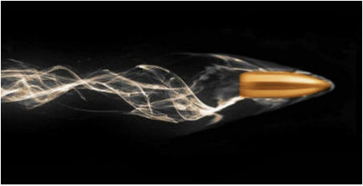

A. Nhiệt năng.

B. Thế năng.

C. Động năng.

D. Động năng, thế năng, nhiệt năng.

**Lời giải:**

**Đáp án: D**

   Viên đạn đang chuyển động và nó cũng có khối lượng nên nó có động năng. Nó đang bay trên cao nên nó có thế năng. Một vật bất kì dù nóng hay lạnh đều có nhiệt năng vì vậy viên đạn cũng có nhiệt năng.

**Bài 42:**Trong các ý kiến dưới đây, ý kiến nào là chính xác?

A. Nhiệt độ của vật càng cao thì công thực hiện lên vật càng lớn.

B. Thỏi sắt nung nóng chứa 300J nhiệt lượng.

C. Nhiệt độ của vật càng cao thì nhiệt năng của vật càng lớn.

D. Nhiệt độ của vật càng thấp thì nhiệt lượng mà vật nhận vào càng nhỏ.

**Đáp án: C**

   Nhiệt năng của một vật phụ thuộc vào nhiệt độ của vật đó, khi vật có nhiệt độ càng cao thì nhiệt năng của nó càng lớn.

**Bài 43:**Nung nóng một cục sắt thả vào chậu nước lạnh, nước nóng lên, cục sắt nguội đi. Trong quá trình này có sự chuyển hóa năng lượng:

A. Từ cơ năng sang nhiệt năng.

B. Từ nhiệt năng sang nhiệt năng.

C. Từ cơ năng sang cơ năng.

D. Từ nhiệt năng sang cơ năng.

**Đáp án: B**

   Do nhiệt năng truyền từ vật có nhiệt độ cao sang vật có nhiệt độ thấp nên khi thả cục sắt nóng vào chậu nước lạnh thì nhiệt năng truyền từ cục sắt sang chậu nước.

**Bài 44:**Khi bỏ một thỏi kim loại đã được nung nóng đến 90°C vào một cốc nước ở nhiệt độ trong phòng (khoảng 24°C) nhiệt năng của thỏi kim loại và của nước thay đổi như thế nào?

A. Nhiệt năng của thỏi kim loại tăng và của nước giảm.

B. Nhiệt năng của thỏi kim loại và của nước đều tăng.

C. Nhiệt năng của thỏi kim loại giảm và của nước tăng.

D. Nhiệt năng của thỏi kim loại và của nước đều giảm.

**Đáp án: C**

   Nhiệt độ của thỏi kim loại lớn hơn nhiệt độ của cốc nước. Do nhiệt năng truyền từ vật có nhiệt độ cao sang vật có nhiệt độ thấp nên khi bỏ thỏi kim loại vào cốc nước thì nhiệt năng truyền từ thỏi kim loại sang cốc nước. Vì thế Nhiệt năng của thỏi kim loại giảm và của nước tăng.

**Bài 45:**Chọn câu **sai** trong những câu sau:

A. Phần nhiệt năng mà vật nhận được hay mất đi trong quá trình truyền nhiệt gọi là nhiệt lượng.

B. Khi vật truyền nhiệt lượng cho môi trường xung quanh thì nhiệt năng của nó giảm đi.

C. Nếu vật vừa nhận công, vừa nhận nhiệt lượng thì nhiệt năng của nó tăng lên.

D. Ném một vật lên cao thì nhiệt năng của vật tăng lên vì vật nhận được công.

**Đáp án: D**

   Khi ném một vật lên cao thì công mà vật nhận được sẽ chuyển hóa hoàn toàn thành cơ năng: động năng và thế năng. Do đó nhiệt độ và nhiệt năng của vật không tăng lên.

**Bài 46:**Cách nào sau đây làm thay đổi nhiệt năng của vật?

A. Cọ xát với một vật khác.

B. Đốt nóng một vật.

C. Cho vật vào môi trường có nhiệt độ thấp hơn.

D. Tất cả các phương án trên.

**Đáp án D**

- Khi cọ xát vật với 1 vật khác, hay đốt nóng vật thì nhiệt độ của vật tăng nên nhiệt năng của vật cũng tăng.

- Khi cho vật vào môi trường có nhiệt độ thấp thì nhiệt năng từ vật sẽ truyền sang môi trường.

**Vậy cả 3 cách đều làm thay đổi nhiệt năng của vật**

Tài liệu được chia sẻ bởi Website VnTeach.Com

https://www.vnteach.com